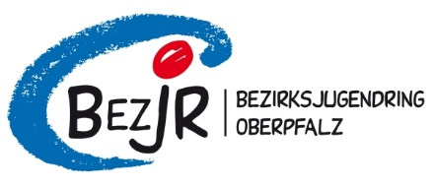
Bezirksjugendring Oberpfalz
Von-der-Tann-Straße 13 a
93047 Regensburg

Antrag auf Fahrtkostenerstattung
Vorname, Name
Anschrift
Organisation / Funktion
An- / Abreisetag
Gründe der Fahrt
Abfahrts- / Zielort
Gefahrene PKW-km
Bahnkosten
Mitnahme
folgender Personen
Bankinstitut
IBAN | DE
BIC
Ich versichere die Richtigkeit der vorstehenden Angaben und erkläre, dass die oben angeführten Angaben von keiner anderen Stelle erstattet werden.

Ort, Datum |  |  | Unterschrift
Bearbeitungsvermerk des Bezirksjugendrings Oberpfalz
Betrag in Höhe von …………………………. €  sachlich richtig. |  | HH-Stelle
 |  | Überwiesen am:
Unterschrift

